# 单目标松鼠TSP实验报告

背景：

单目标松鼠算法应用于TSP问题当中，首先应该解决的是，原来的松鼠算法主要应用于解决连续性的函数问题，而对于TSP问题来说，问题的解应该是离散的，也就是说相较于原来的连续的浮点数解来说，我们需要将松鼠的解修改为离散的字符串形式的城市路由路径链，在这种背景下，我们需要对原来的松鼠算法进行修改，比如在松鼠的初始化过程中解的初始化以及fitness值的计算，还有松鼠在跳跃过程中的自变量的变化方式（次优和普通都与最优的交叉变异，最优不动），以及松鼠算法相较于原来的单目标函数型松鼠算法来说，季节条件应该如何选择和控制（现在是GA的变异）。

解决思路：

通过参考相关的利用遗传算法来解决TSP问题的思路，我们对松鼠算法解决TSP问题进行了以下的修改，如生成字符串形式的路径链来作为松鼠算法的算子，通过字符串的交换来实现松鼠在跳跃过程当中的位置变化行为，通过类似于遗传算法的变异条件的设置将松鼠算法的季节变化设定为随机性的取值行为。

**问题：（再跑7-8个）**

**att48**

实验结果：

理想情况：10628

Ps：由于时间问题这里的SSA使用的是10000代数据（甚至没有10000代，因为我也不知道这货跑10000代得多长时间，大部分是我看差不多就停下来了），GA使用的是100000代数据，之所以不使用10000代，是因为GA够快，同时10000代跑出来的数据没法看，太烂了，基本在14000左右

**这里的att48产生了变化，因为原来那个博主为了让他的数据能够好看一些，他在距离的计算上做了点手脚，但是实际上对于att48两个算法表现都不够好。**

[**https://blog.csdn.net/wangqiuyun/article/details/12838903**](https://blog.csdn.net/wangqiuyun/article/details/12838903)

**除十之后：**

**GA算法表现**

最佳长度五次

11398

11653

11451

11200

11364

**SSA算法表现：**

最佳长度五次

11161

11230

11133

11330

11088（完全跑完了）

**没有除十**

**GA算法表现**

36594

**SSA算法表现：**

**34683**

Eil76---538

Ssa:580

Ga:705

Eil51:426

SSA: 440

GA513

St70:675

SSA: 744

GA: 804

Berlin-52:7542

SSA:7831

GA: 8512

总结：相较于遗传算法来说的话，松鼠算法应用于TSP问题先来会拥有更好的表现，但是不足也是很明显的，那就是需要的运行时间会很长。更新之后，松鼠的迭代确实会变好很多，效果大概是这样，就是初始点的位置会非常好，这样会节省几代的运算量，但是之后并没有太大的影响。（哎，这张图是我之前的了，不过也挺有参照意义的，只不过数据略微好看了些）

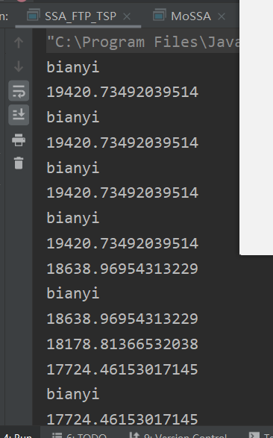

# 多目标松鼠TSP实验报告：

背景：

在解决单目标松鼠应用于TSP问题之后，我们将单目标扩充至多目标来考虑TSP问题，通过修改先前的MOSSA算法来解决多目标TSP问题，其中多目标TSP问题来自于JMetal框架当中的Multi_TSP类，是一个具有两个目标的多目标TSP问题，同时我们使用JMetal中自带的NSGA-II-TSPrunner来运行这个问题作为我们MOSSA的参考

**问题：**

**kroA:**

**kroB:**

实验结果：

NSGA-II:

100332.0 121457.0   
100073.0 126705.0   
100332.0 121457.0   
112557.0 101377.0   
100582.0 119908.0   
100332.0 121457.0   
115549.0 94593.0   
112557.0 101377.0   
99870.0 126719.0   
101807.0 119620.0   
100332.0 121457.0   
112125.0 102055.0   
112557.0 101377.0   
126702.0 90973.0   
103109.0 118535.0   
113540.0 97714.0   
102398.0 118863.0   
115549.0 94593.0   
100127.0 126035.0   
100073.0 126705.0   
100332.0 121457.0   
100332.0 121457.0   
100582.0 119908.0   
101807.0 119620.0   
100332.0 121457.0   
112125.0 102055.0   
112557.0 101377.0   
126702.0 90973.0   
103528.0 104124.0   
113347.0 101029.0   
112023.0 102133.0   
100332.0 121457.0   
112557.0 101377.0   
112125.0 102055.0   
100073.0 126705.0   
100332.0 121457.0   
100332.0 121457.0   
124977.0 93147.0   
104357.0 102731.0

多目标TSP松鼠：

89716.0,122451.0

94107.0,111843.0

93703.0,121311.0

Wasfga

74081.0 167755.0   
74967.0 162491.0   
74967.0 162491.0   
74967.0 162491.0   
75514.0 157528.0   
76743.0 153725.0   
78150.0 147291.0   
79429.0 145182.0   
81419.0 142021.0   
83958.0 139241.0   
84125.0 136898.0   
86645.0 132768.0   
88106.0 130515.0   
90403.0 127367.0   
91811.0 125638.0   
94399.0 124573.0   
97312.0 119708.0   
98887.0 119482.0   
102410.0 118018.0   
105390.0 115834.0   
104071.0 116870.0   
112342.0 114465.0   
120420.0 92972.0   
127482.0 91873.0   
128857.0 90037.0   
130334.0 86519.0   
130334.0 86519.0   
133720.0 85593.0   
137816.0 84089.0   
144712.0 82635.0   
148709.0 80967.0   
151346.0 80111.0   
157347.0 78205.0   
162051.0 77496.0   
167150.0 76285.0   
171679.0 75439.0   
171679.0 75439.0   
167150.0 76285.0   
167150.0 76285.0   
167150.0 76285.0   
167150.0 76285.0   
167150.0 76285.0

总结：

相较于NSGAII来说，松鼠算法明显具有更优的表现能力，但是也同时体现了多目标松鼠在广泛性上面的不足。